**MANUAL DE MIGRACIÓN DE MYSQL A POSTGRSQL**



SISTEMA DE INFORMACION MULTI R

INTEGRANTES

ESTEBAN HERRERA PEDRAZA

HOLMAN SALAMANCA FORERO

JHON PEÑALOZA BELLO

SILSA CASTRO PEREZ

CESAR ANGEL PEREZ

**Contenido**

INTRODUCCIÓN.................................................... 3

OBJETIVOS....................................................... 3

OBJETIVOS ESPECÍFICOS........................................... 3

PASOS A SEGUIR.................................................. 4

INTRODUCCIÓN

Este manual describe los pasos necesarios para cualquier persona que tenga ciertas bases de sistemas y pueda realizar la migración de bases de datos de un programa a otro, en este caso de MYSQL a POSTGRESQL.

OBJETIVOS

Este manual tiene como objetivo dar una pequeña explicación sobre cómo se debe proceder al momento de emigrar una base de datos de un programa a otro.

OBJETIVOS ESPECÍFICOS

* Representar la funcionalidad de la migración de la base de datos.
* Definir claramente el procedimiento que se realiza para la migración.
* Detallar comandos y diversos pasos a seguir.

PASO A PASO

Cualquiera sea la razón, migrar de MySQL a PostgreSQL no es muy complicado.

El problema radica en la diferencia que hay en la sintaxis del lenguaje SQL de ambos, se parecen mucho pero no son iguales, yo creo que lo más complicado es migrar los campos que están señalados como AUTO_INCREMENT en MySQL, en PostgreSQL no existe AUTO_INCREMENT como atributo de campo, para ello es necesario crear una secuencia y enlazarlo al campo.

PASO #1

ISTALAR POSTGRESQL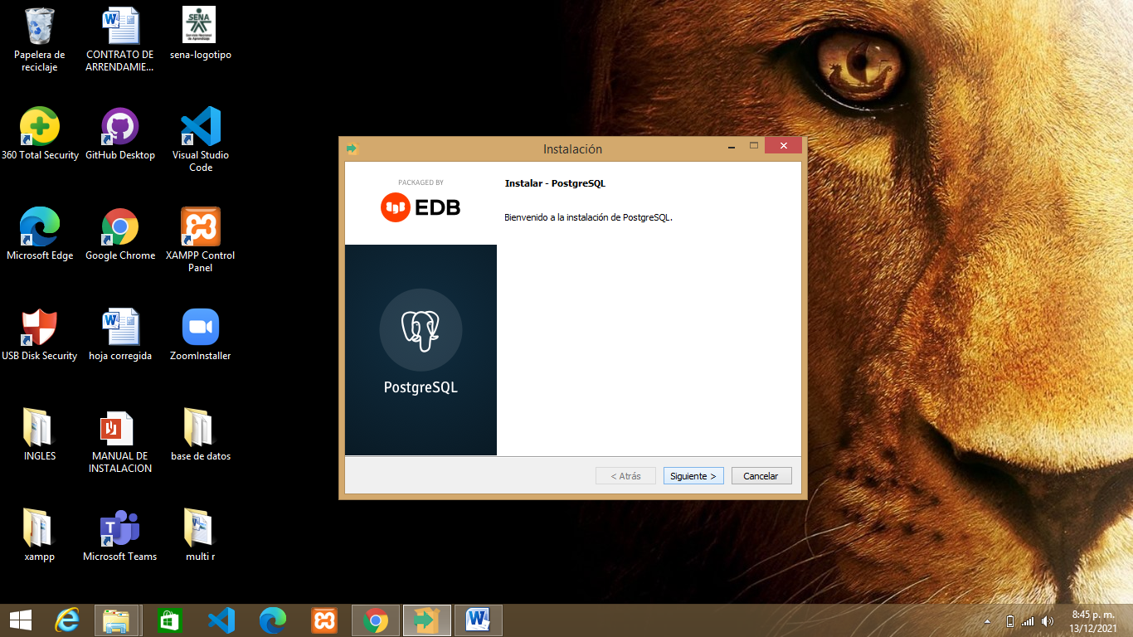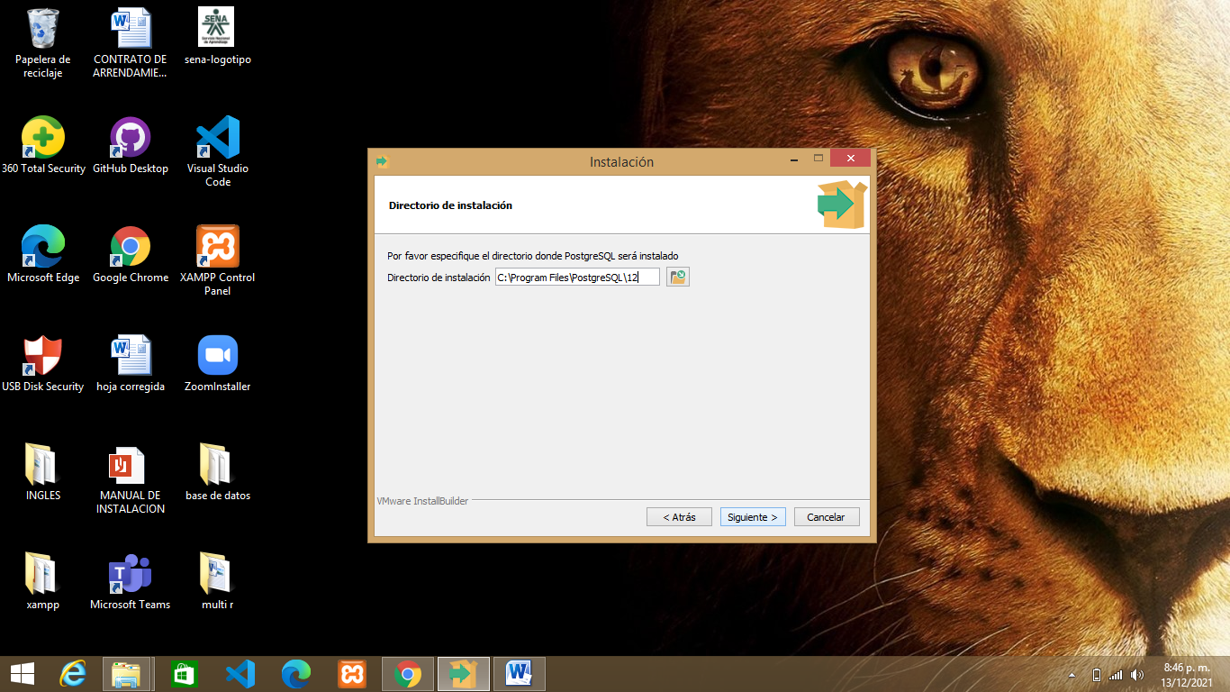



Pulsamos siguiente pulsamos siguiente

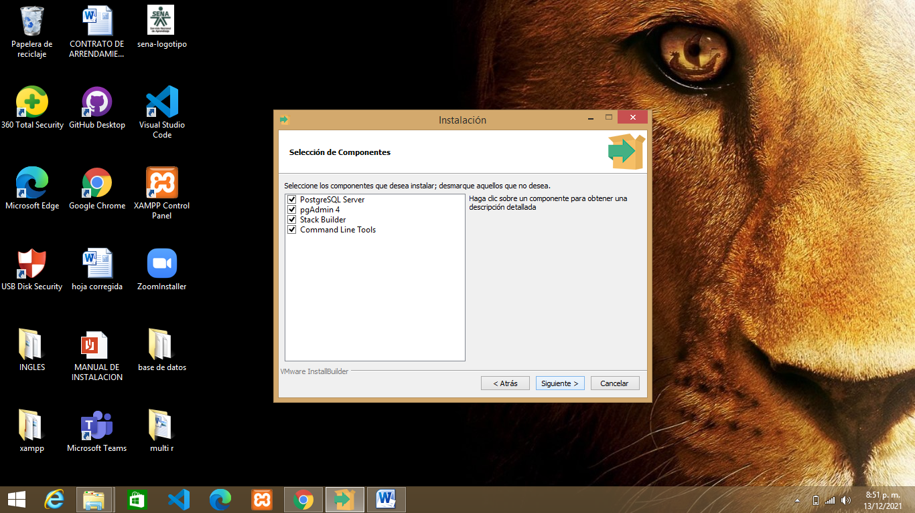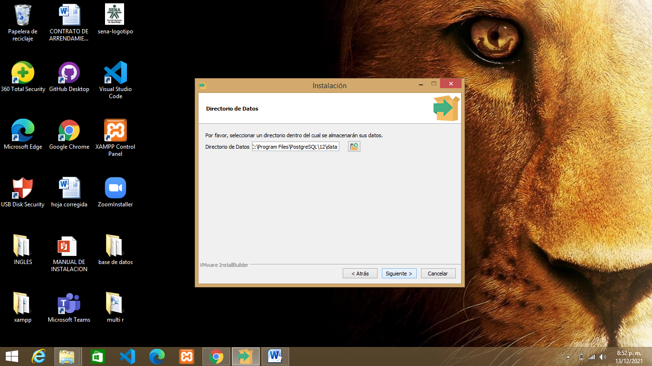



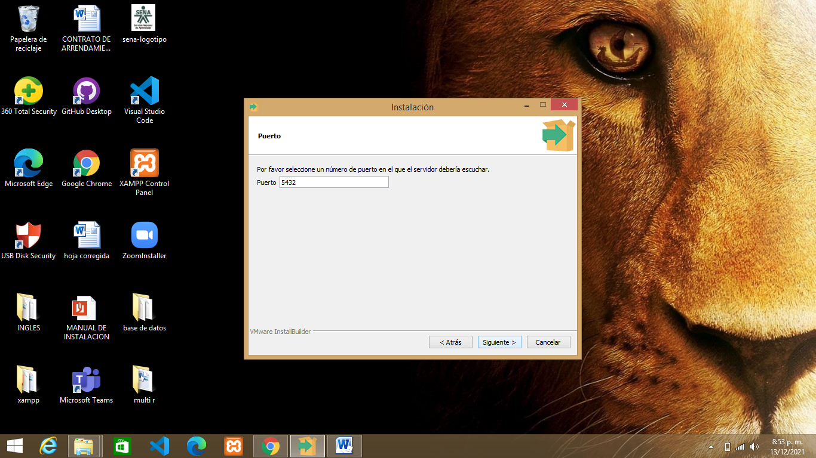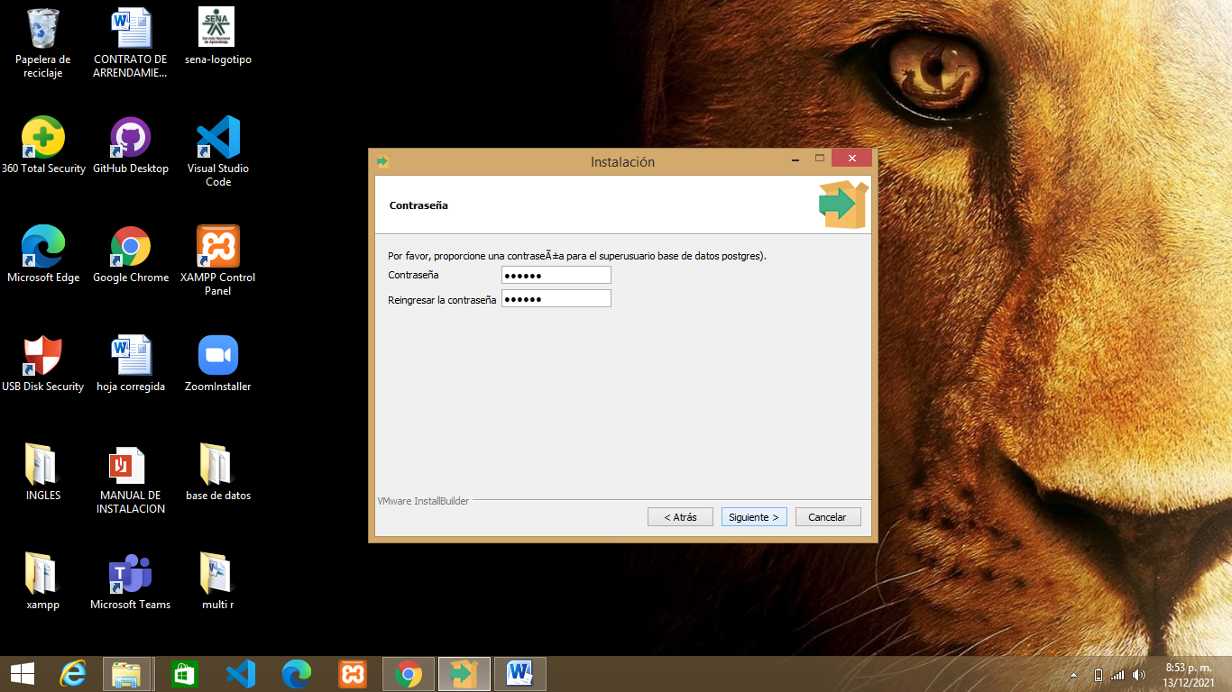



Clic en siguiente clic en siguiente 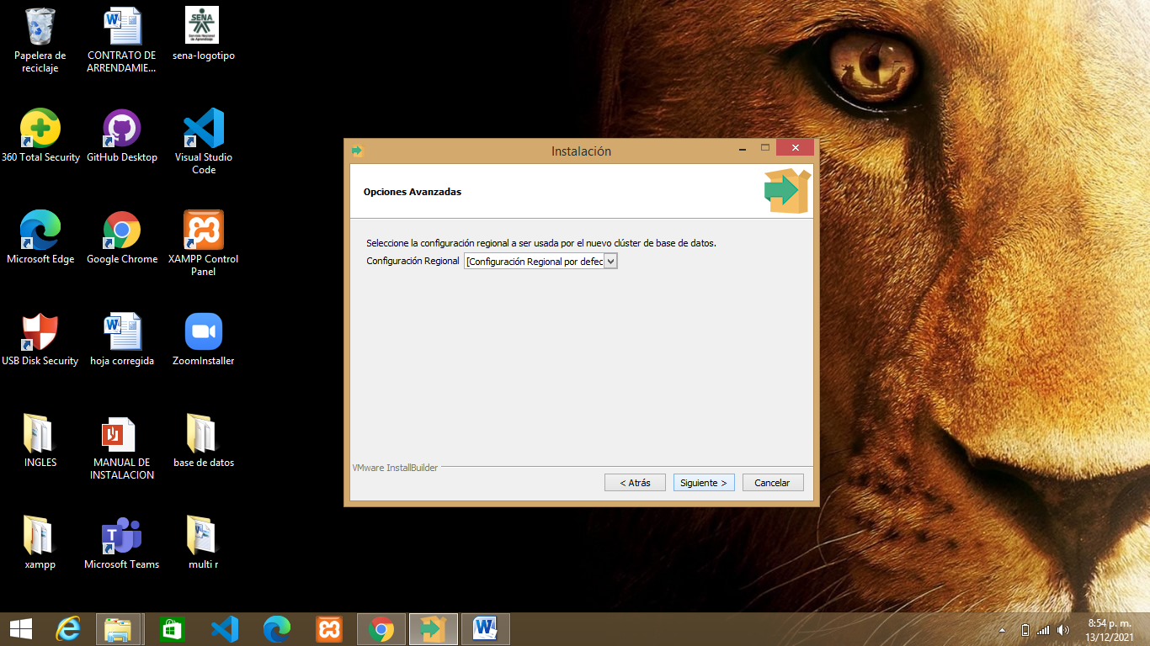

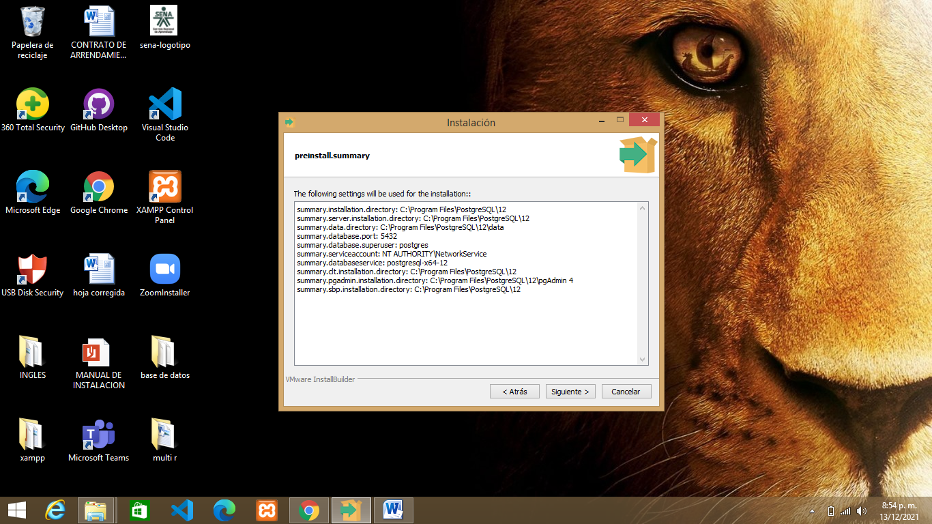



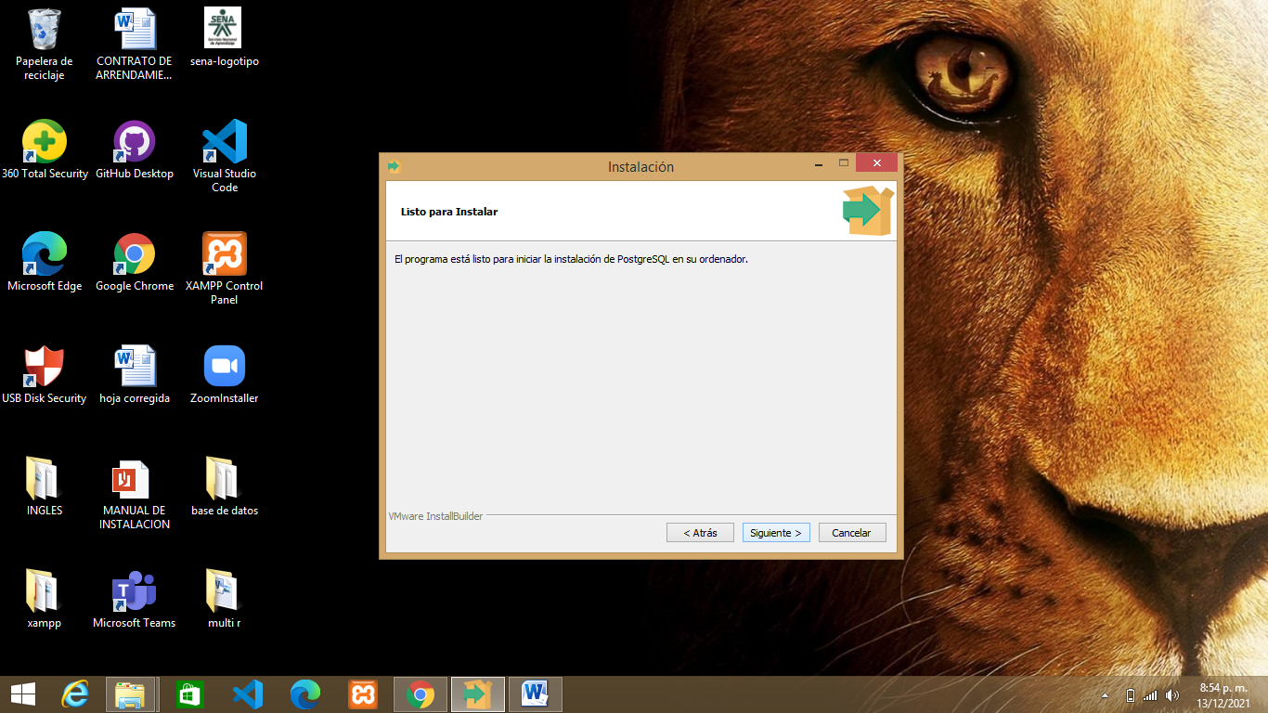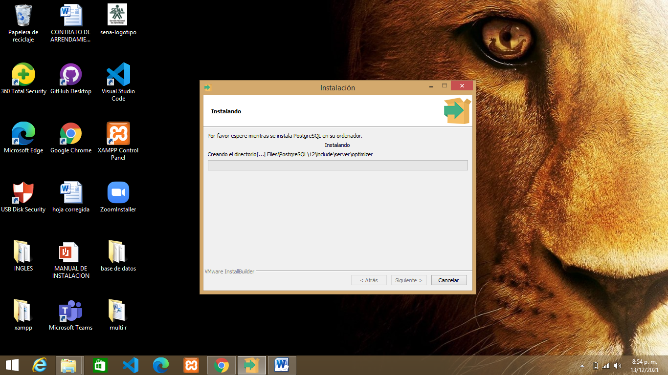



Esperamos unos minutos clic en siguiente

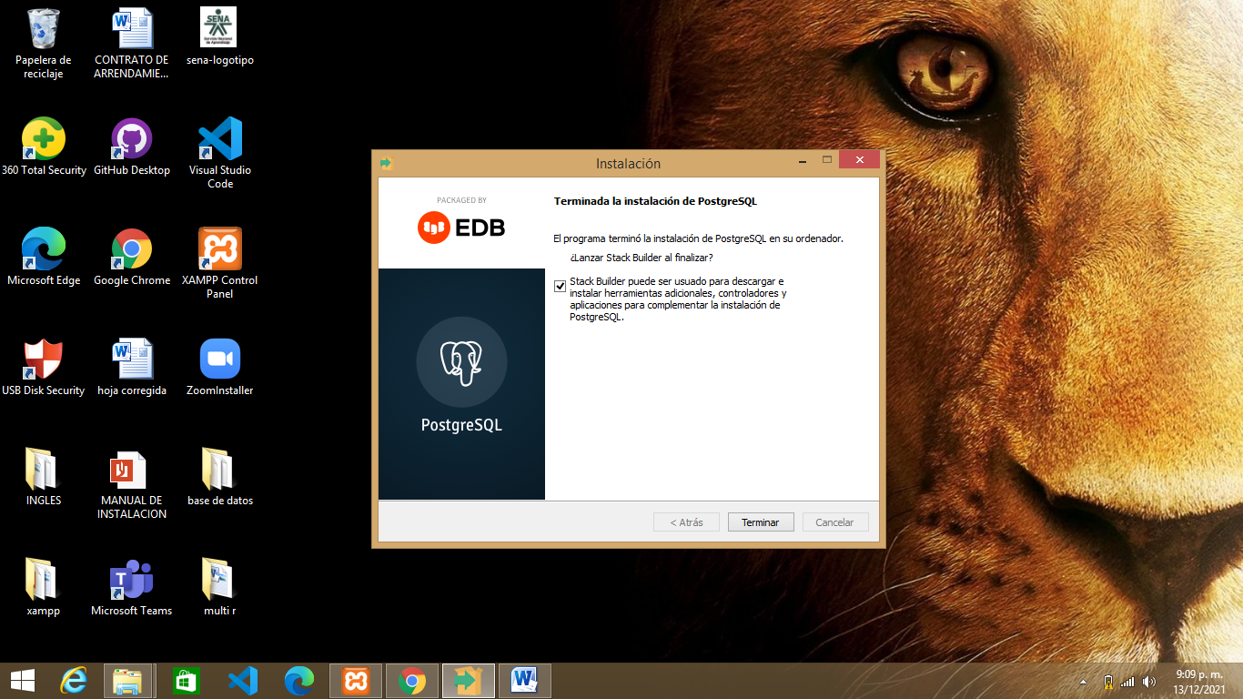



Clic en terminar

Paso #2

Debemos descargar un programa para migrar bases de datos.

<https://www.dbsofts.com/es/download/>

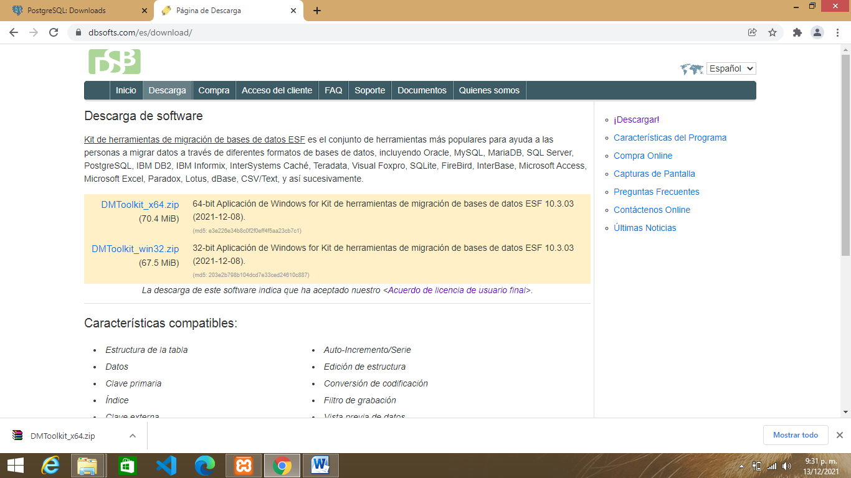

Escogemos la primera opción.

Descomprimimos los archivos y empezamos la instalación

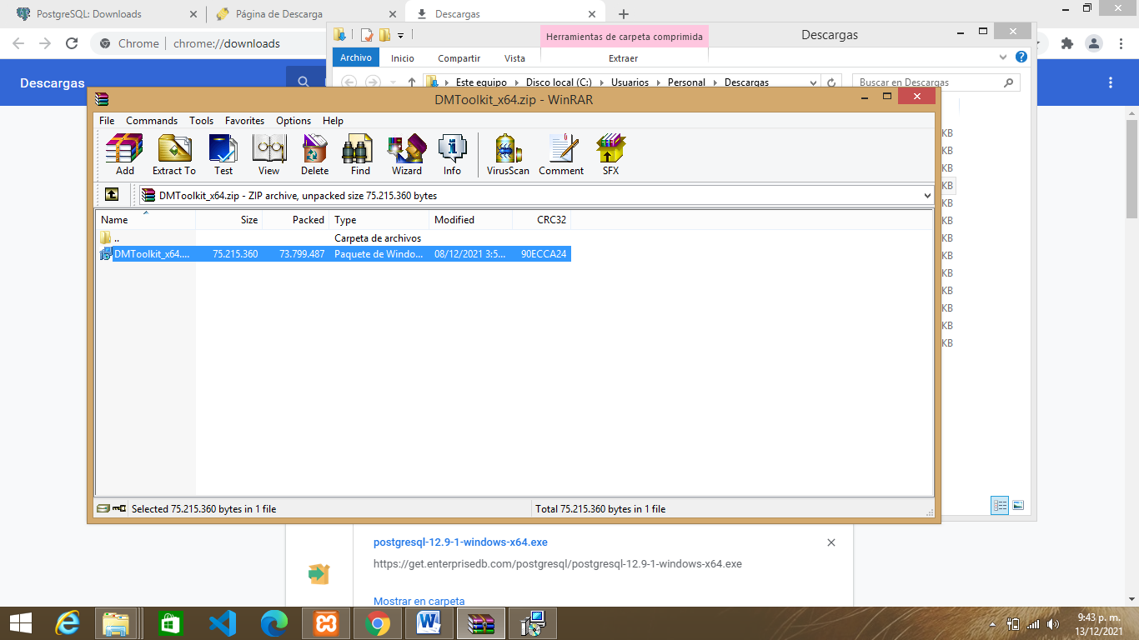

Pulsamos next aceptar terminos y condiciones y next

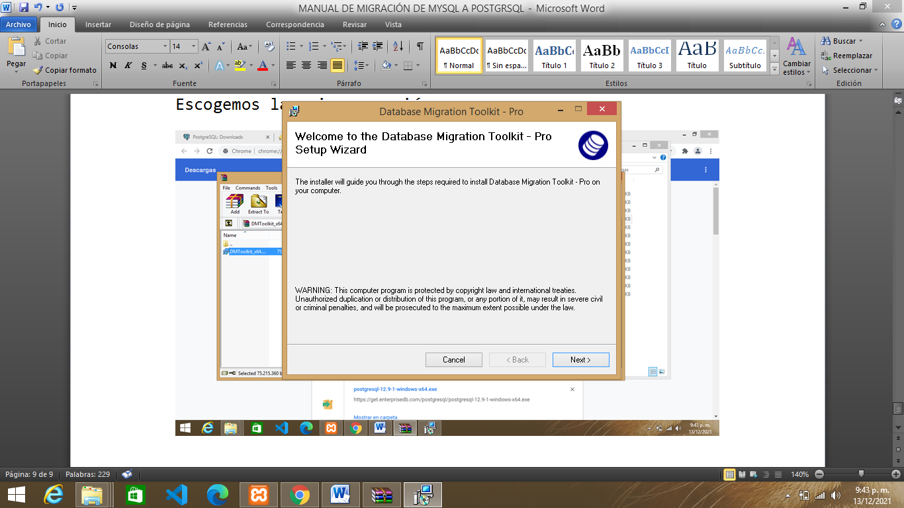 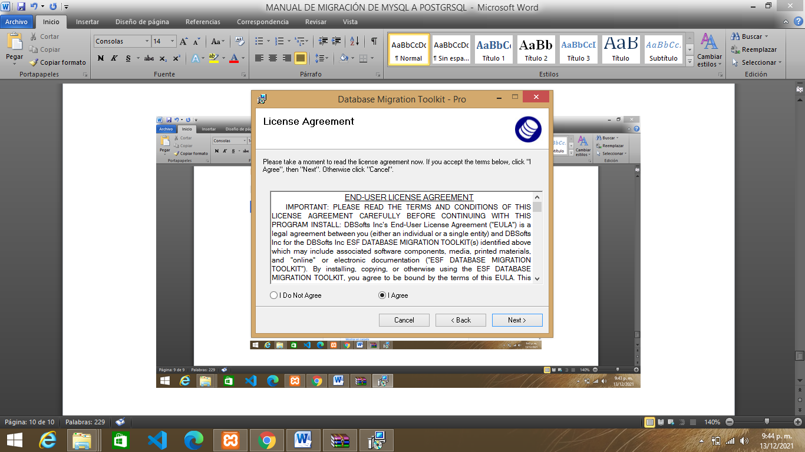

Next Next 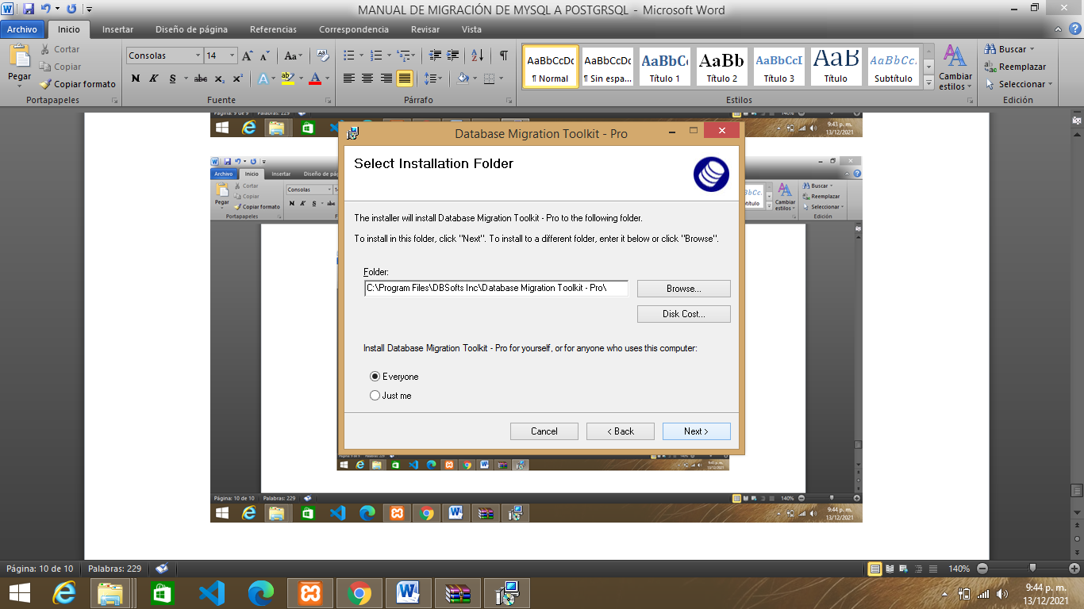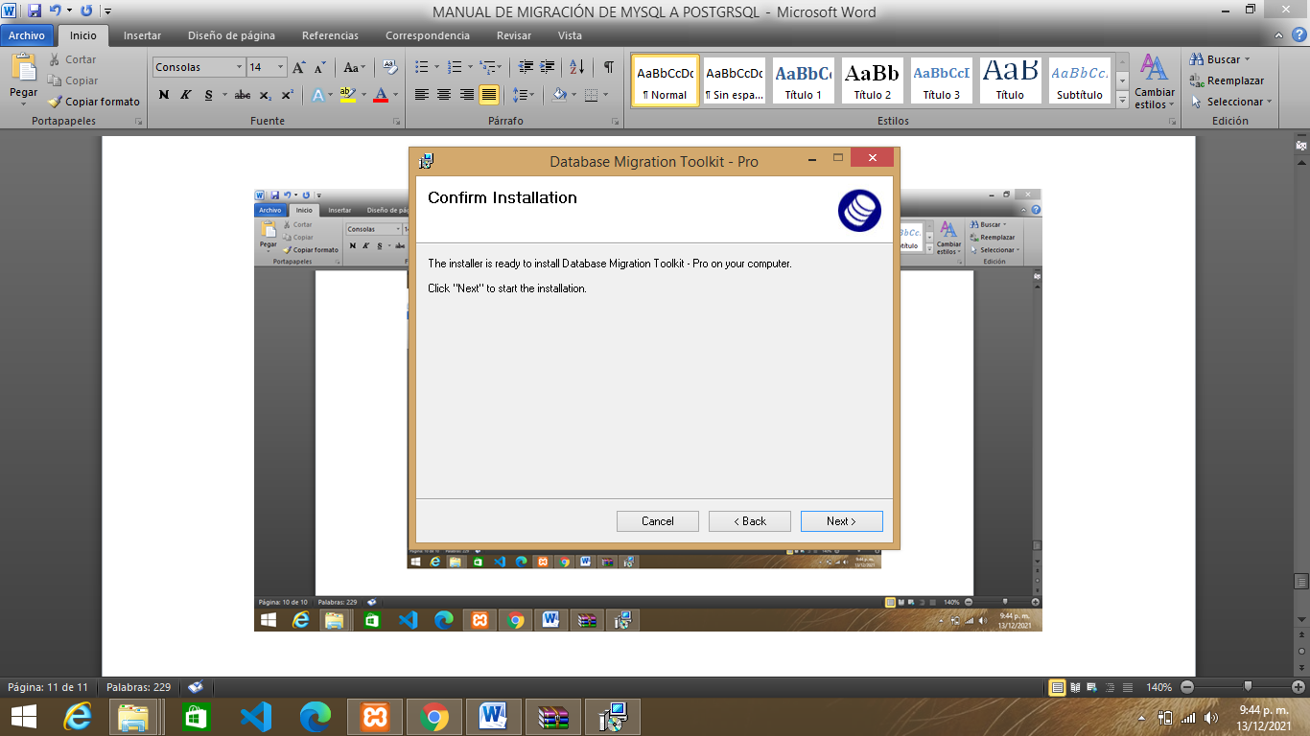



Esperamos que instale. Clic en close para finalizar.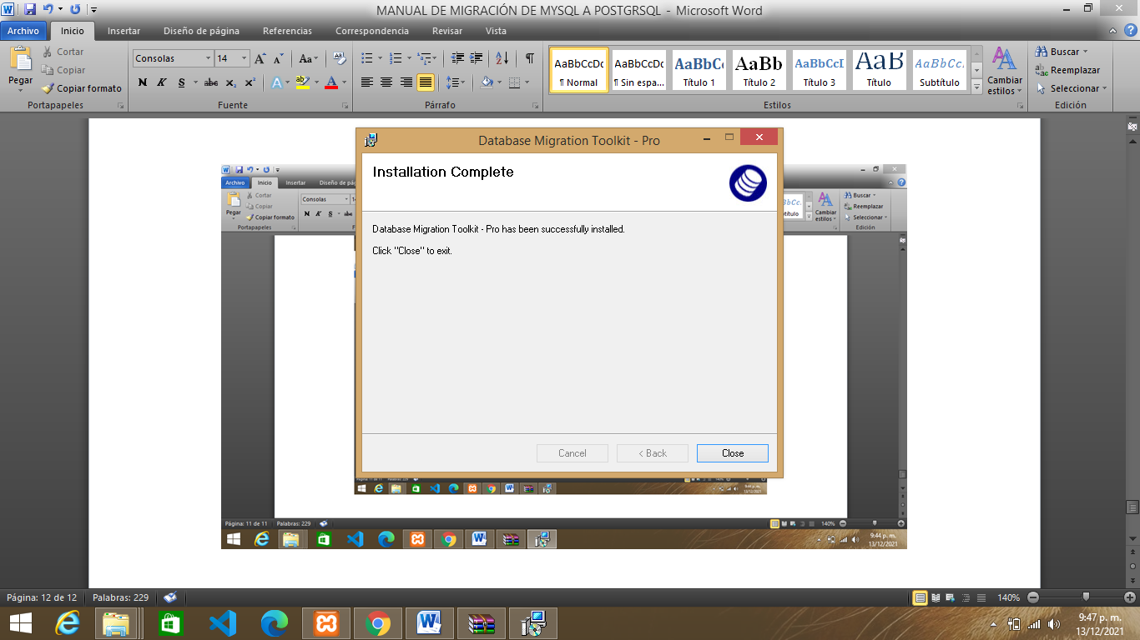

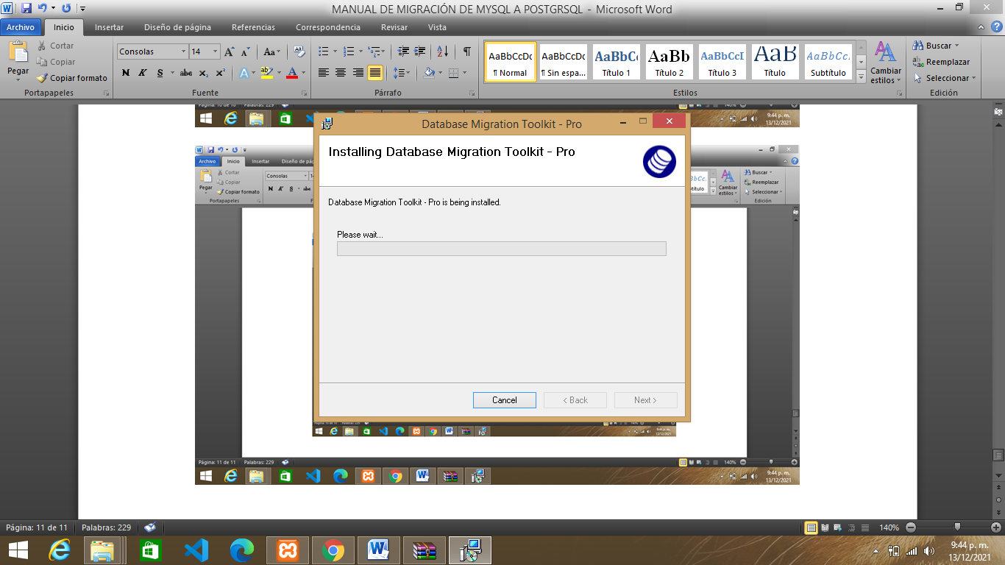

Paso #3

Descargar e instalar un programa para administrar bases de datos.

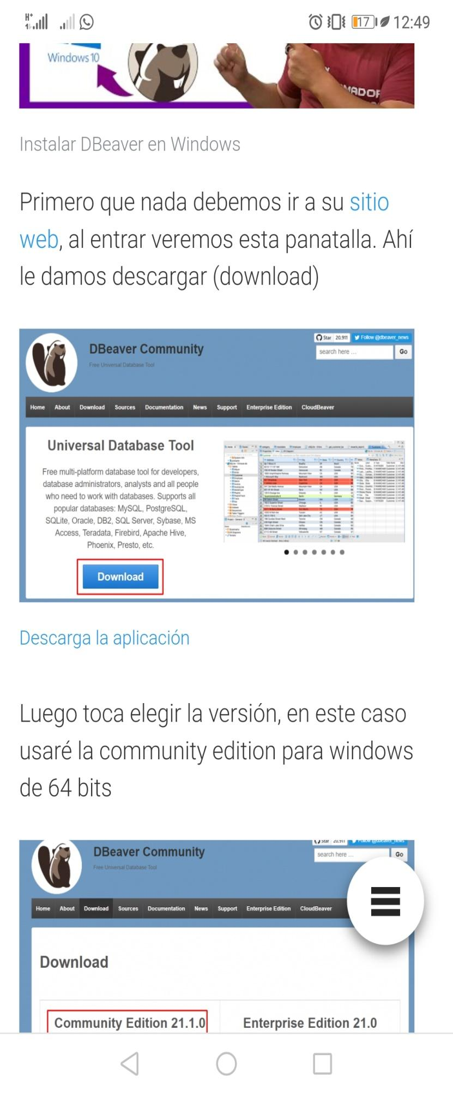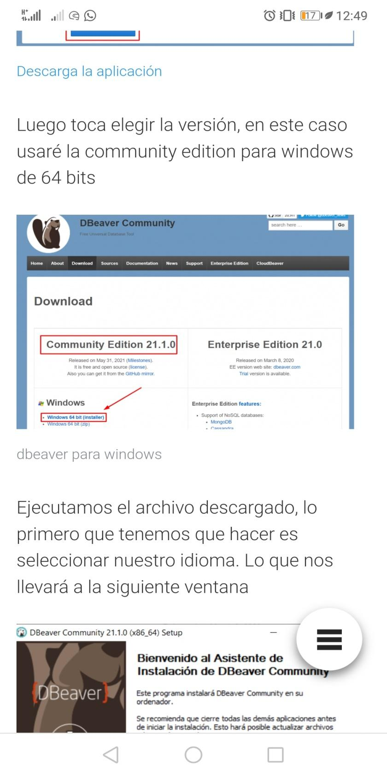

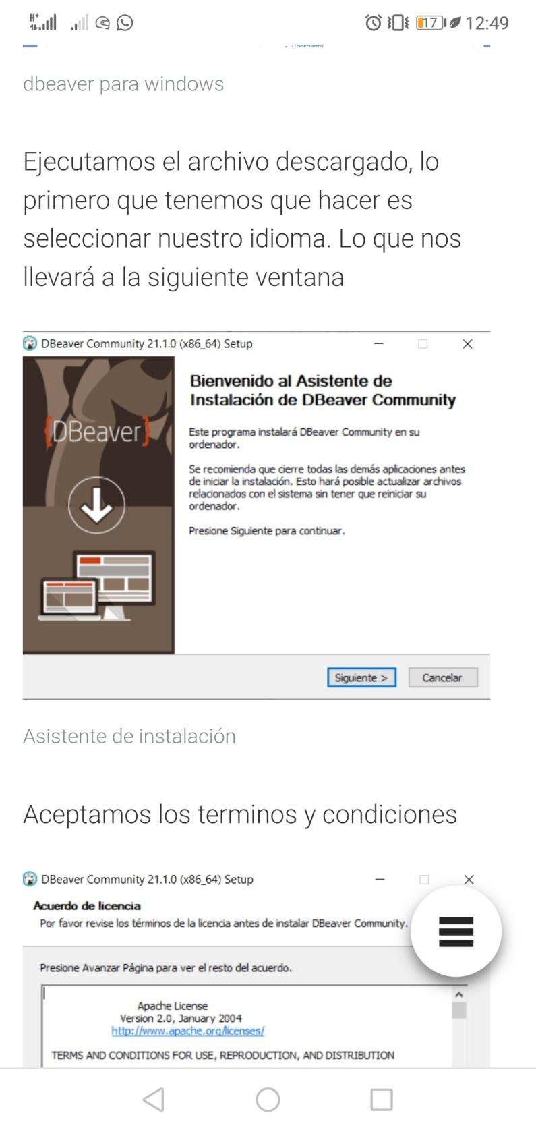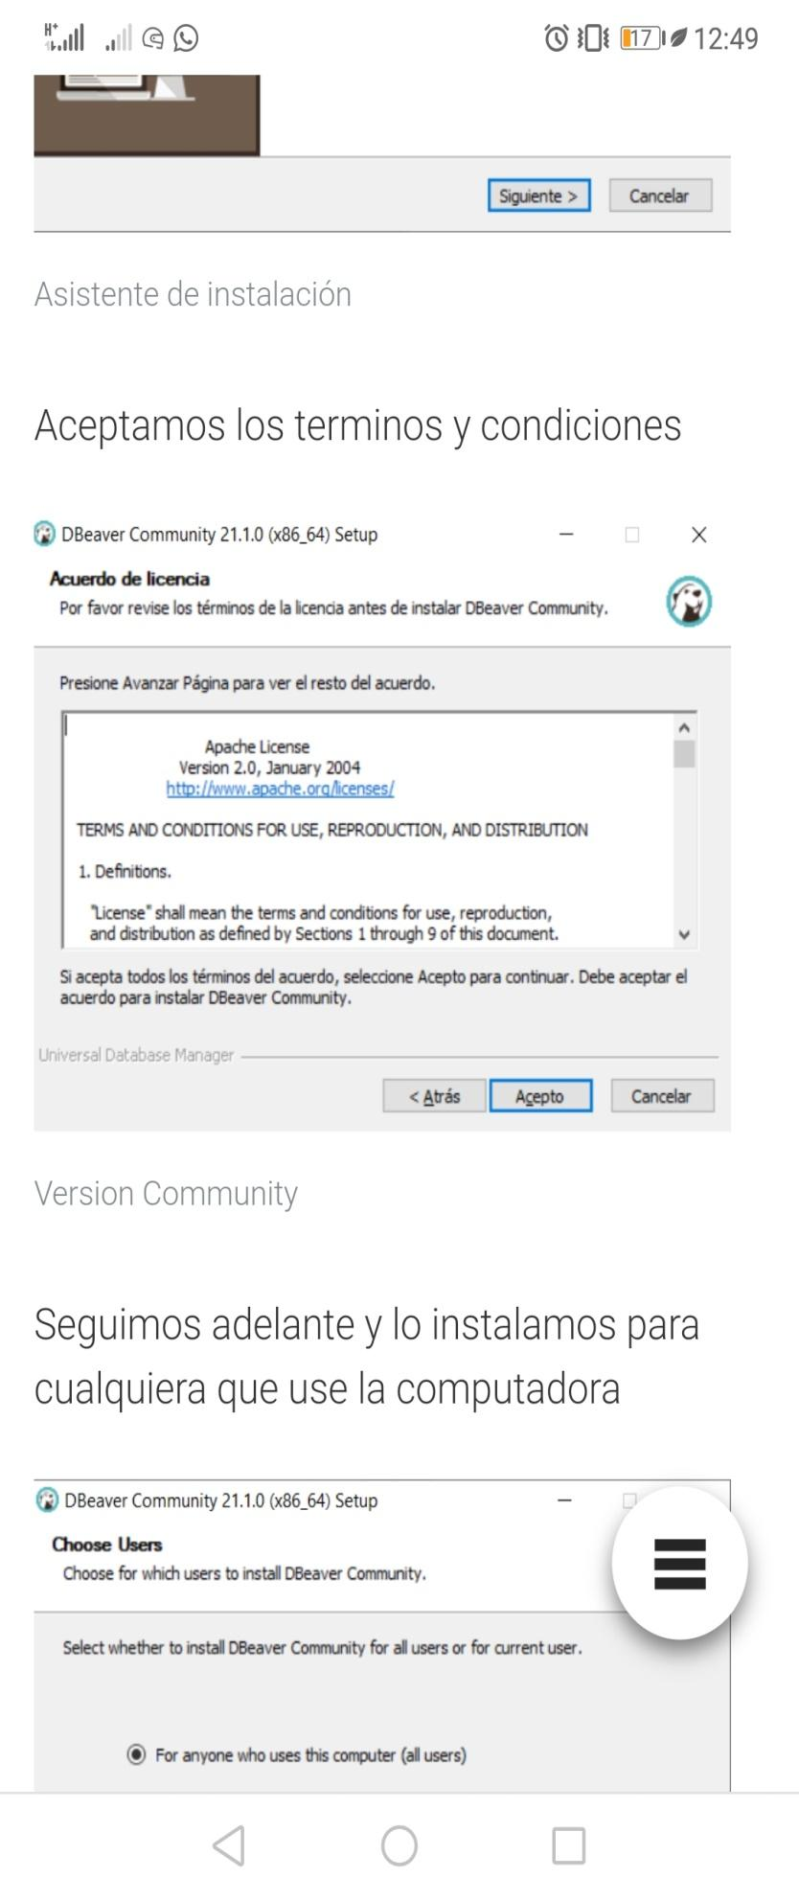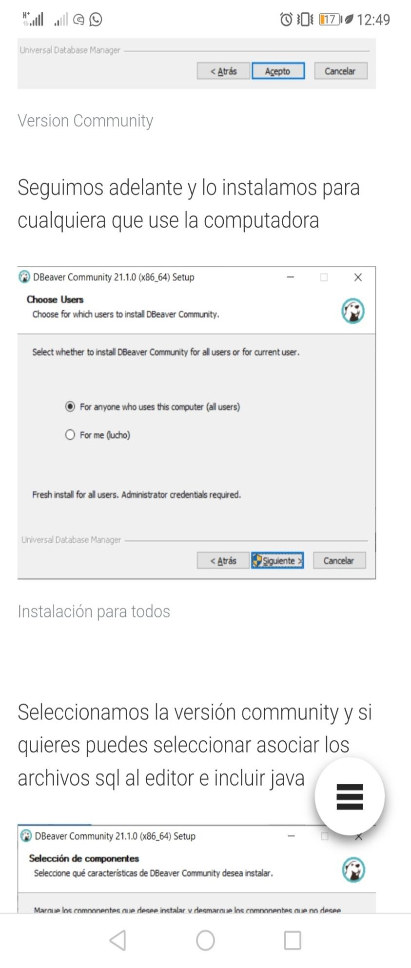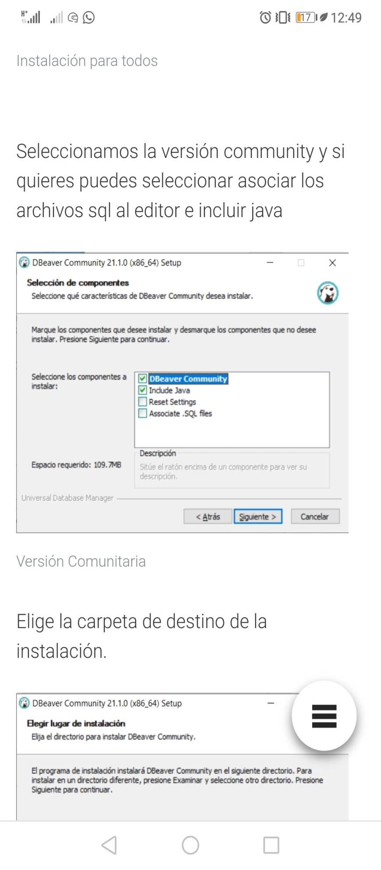

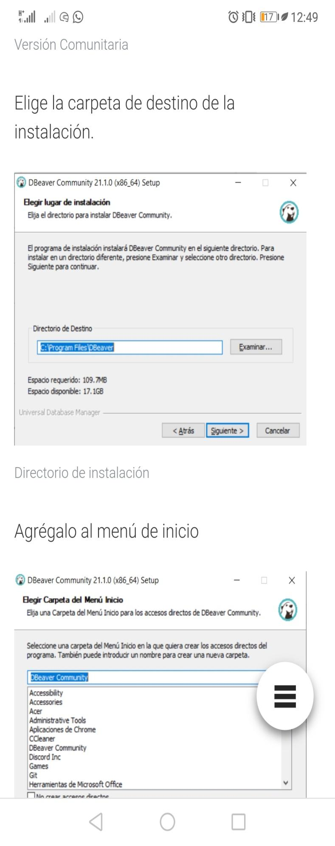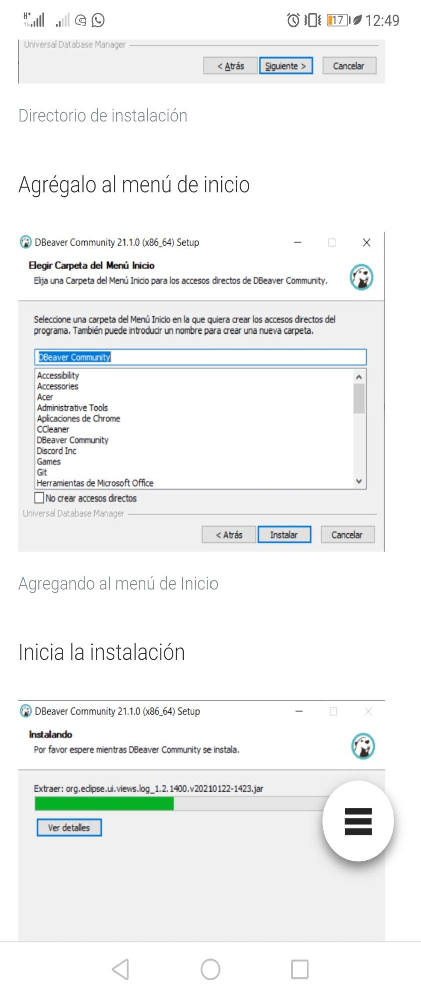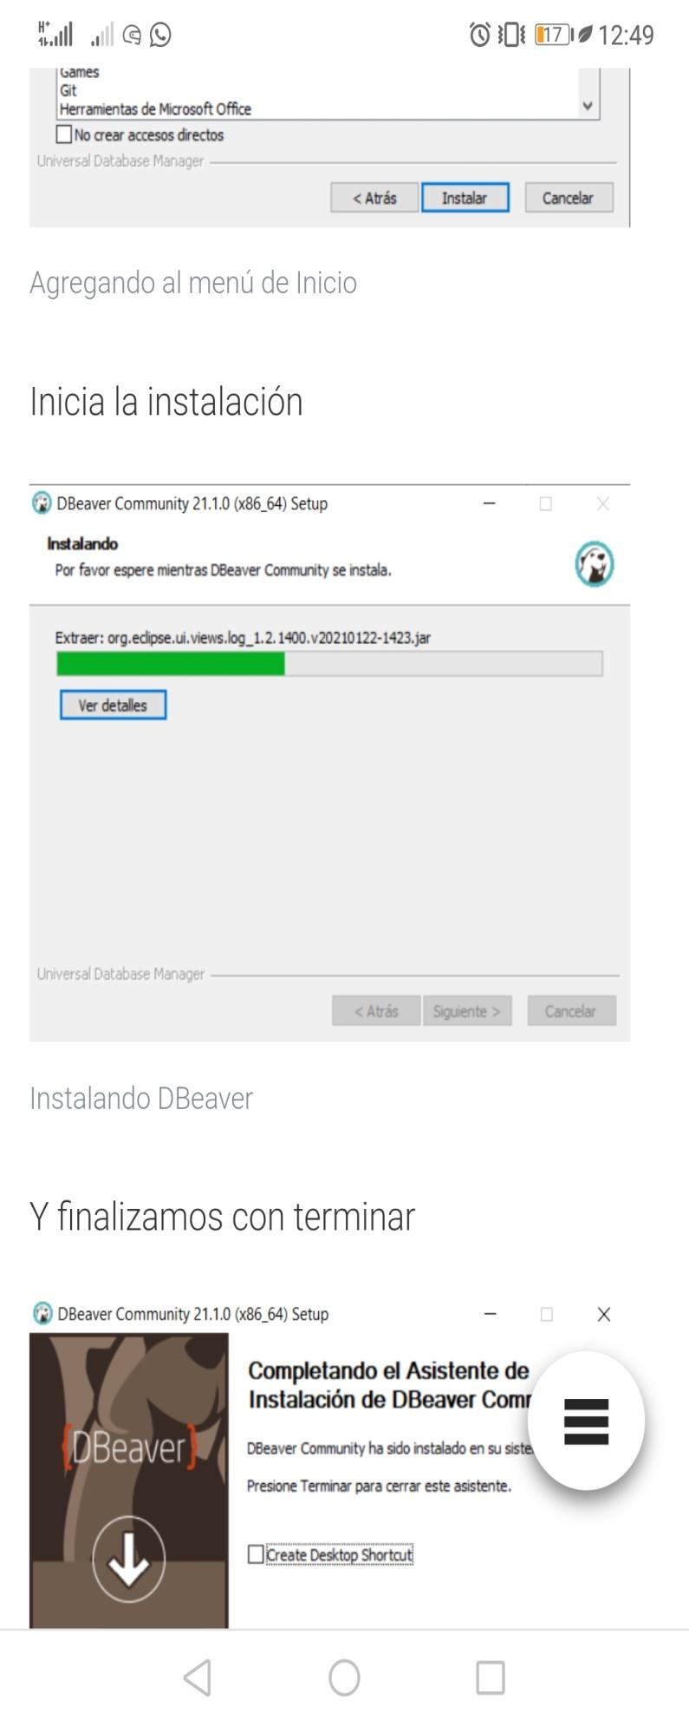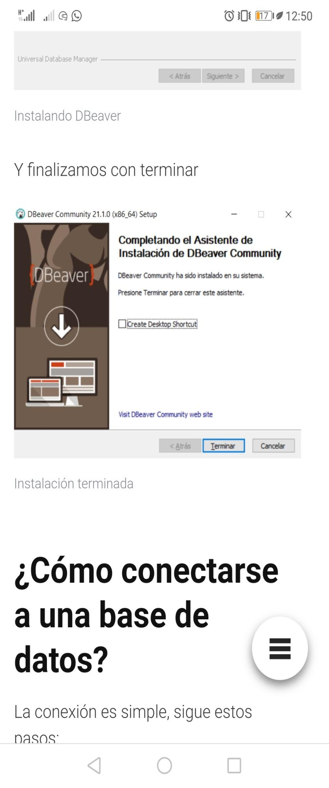

Paso #4

Abrimos el administrador y conectamos los motores de base de datos MySQL y PostgreSQL

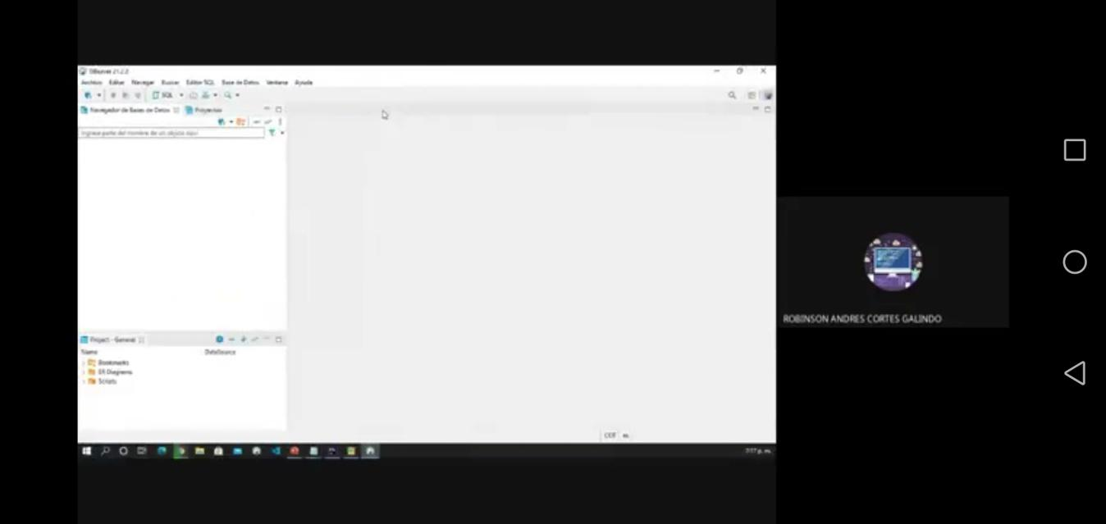 

Antes de conectar encendemos los servicios de MySQL

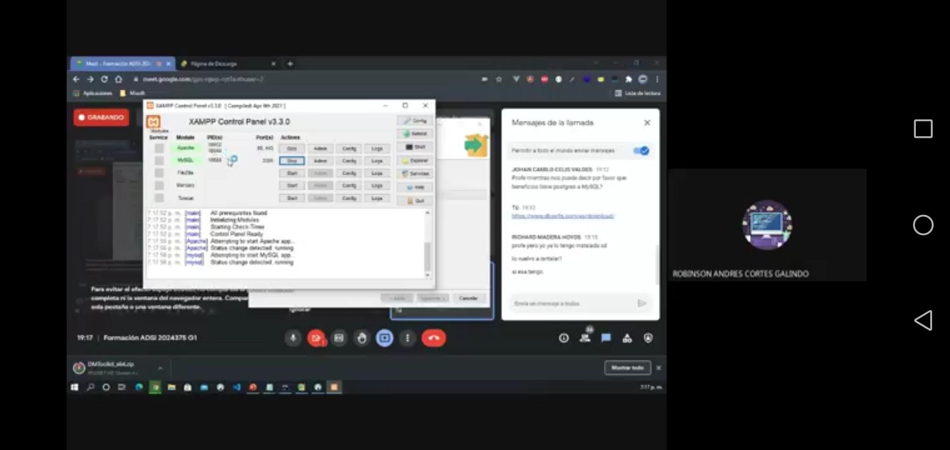

Conectamos el servidor de MySQL y damos clic en siguiente

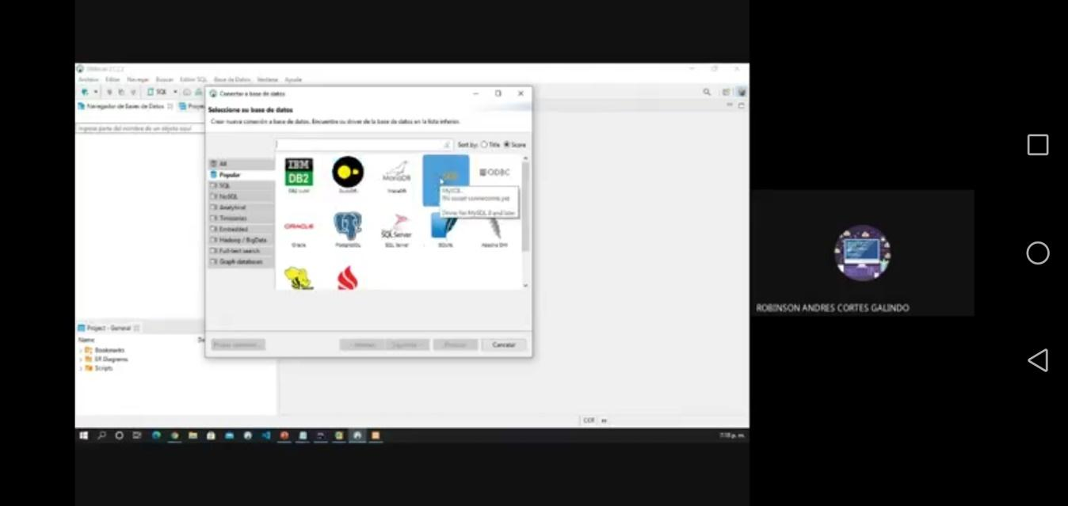

Revisamos datos de conexión en el puerto 3306 donde el usuario es root este iniciamos sin contraseña 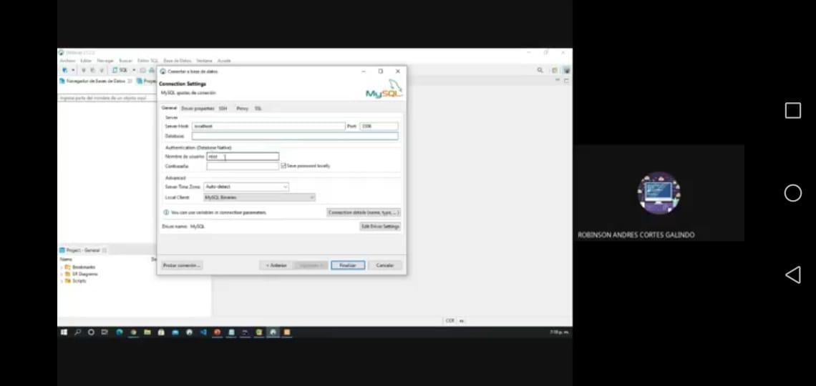

Examinamos y Luego descargamos los driver.

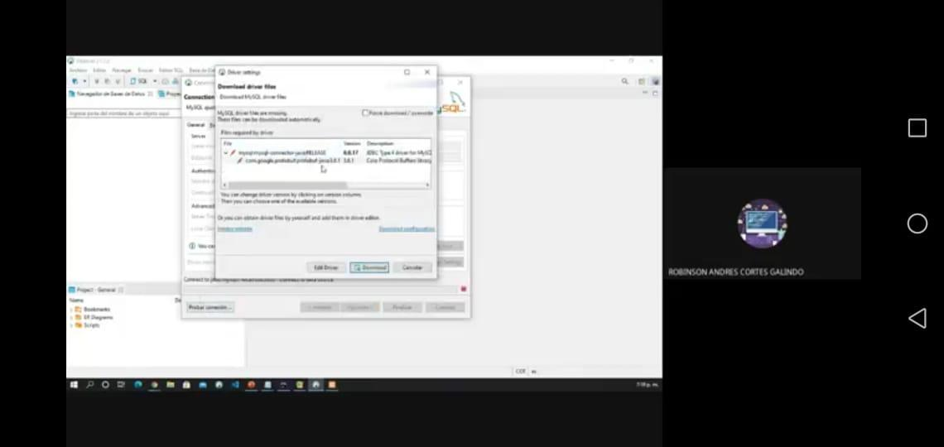

Luego sale el mensaje que indica que la base de datos está conectada, le damos aceptar y finalizar.

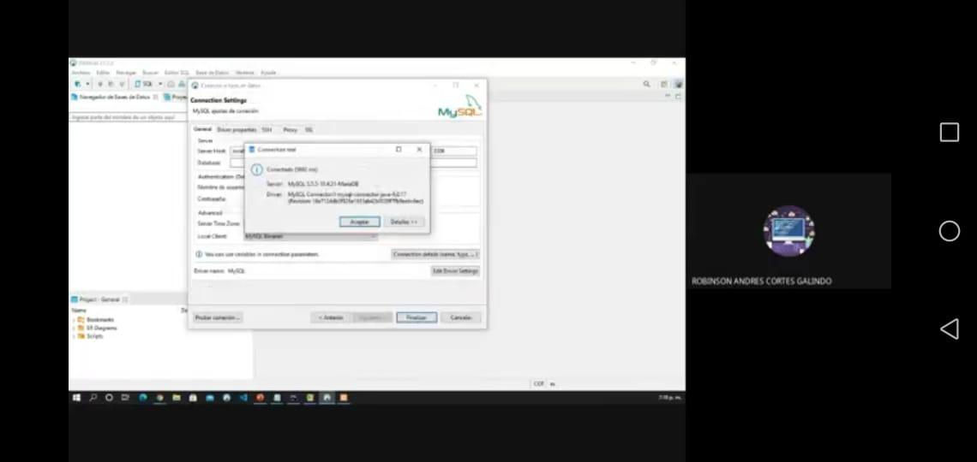

Aquí indica que está conectada la base de datos

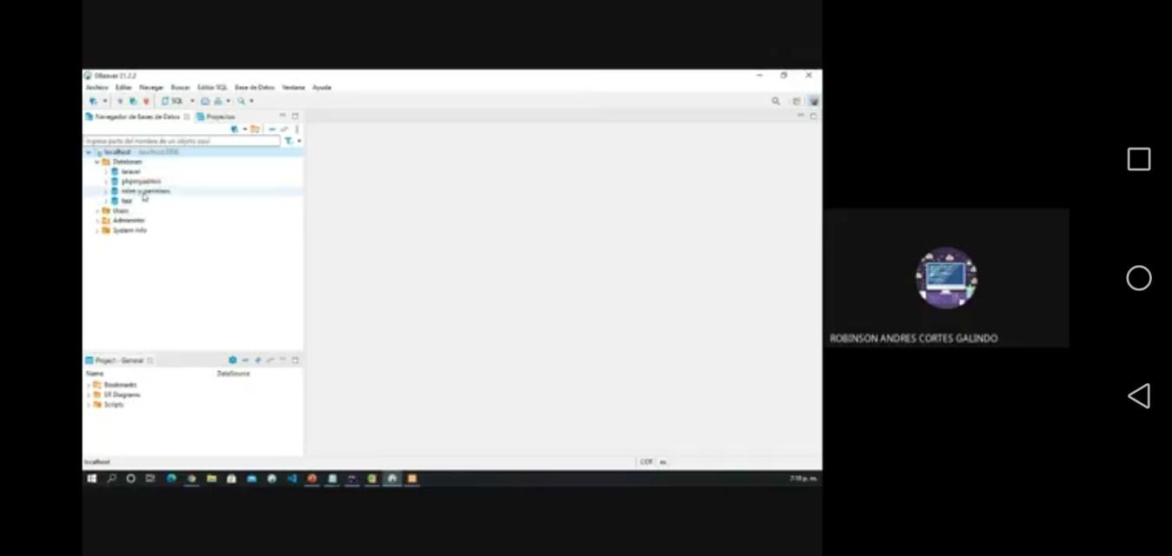

Luego podemos verificar que son las mismas que están las mismas en phpmyadmin

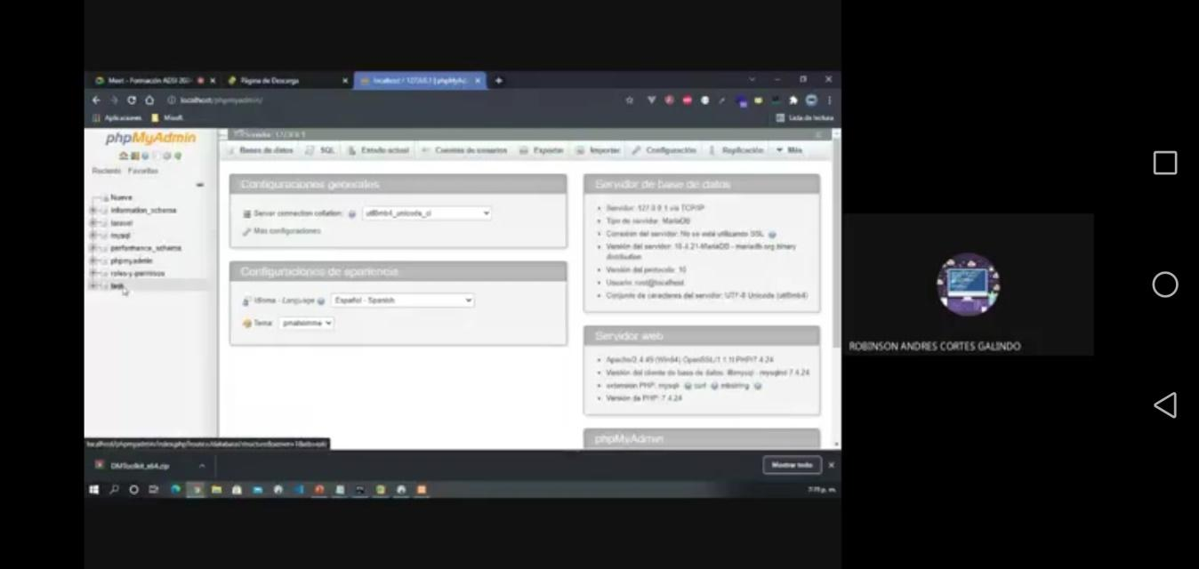

Ahora conectamos PostgreSQL

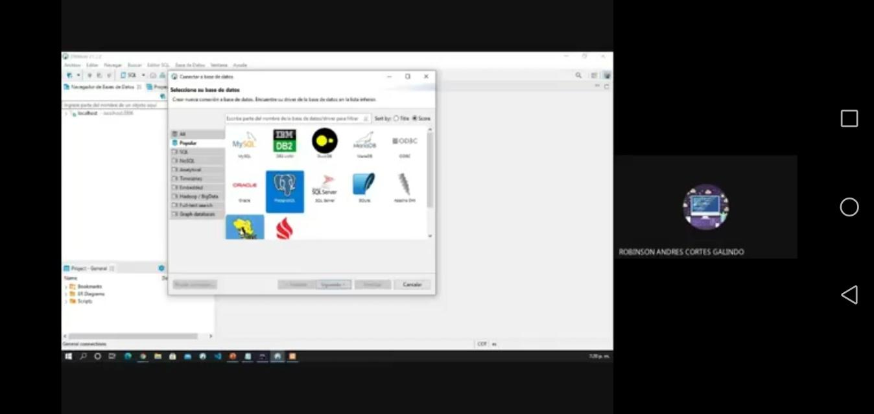

Hacemos el mismo proceso, solo que esta vez tenemos que tener en cuenta que el puerto es 5432 y colocar la contraseña que colocamos al momento de descargar.

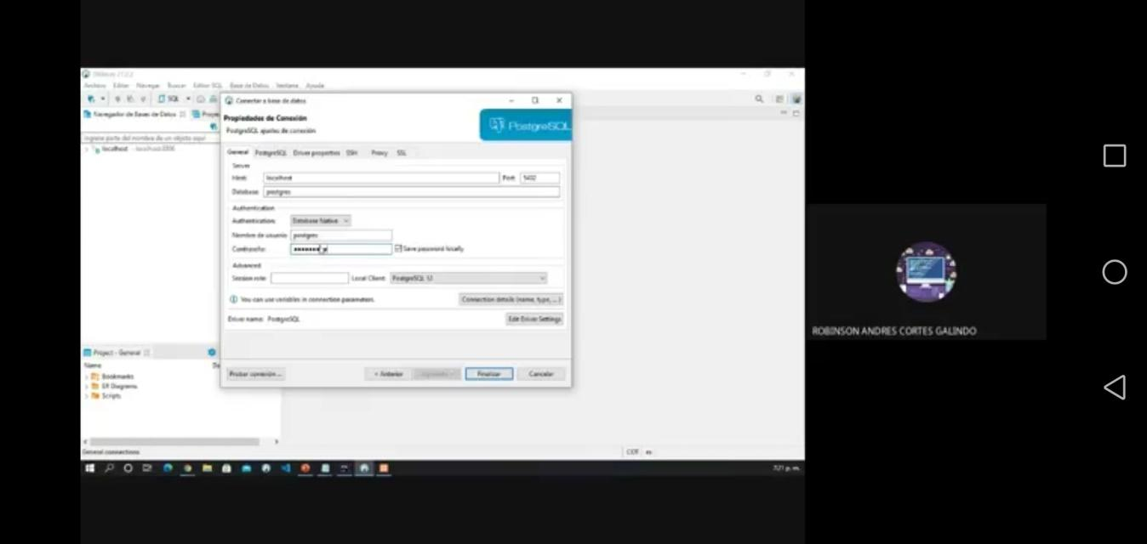

Descargar los driver.

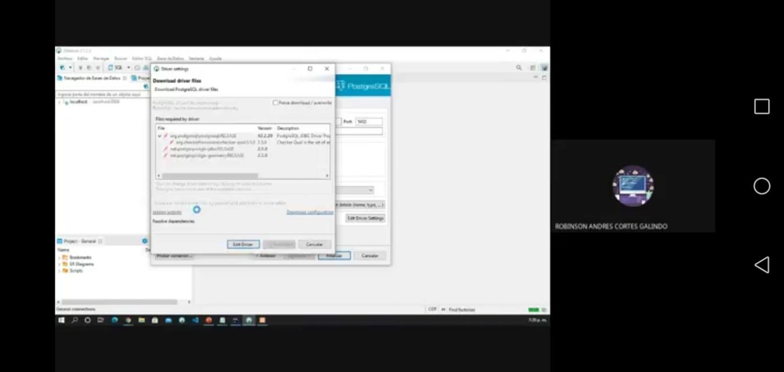

Luego sale el mensaje que indica que la base de datos está conectada, le damos aceptar y finalizar.

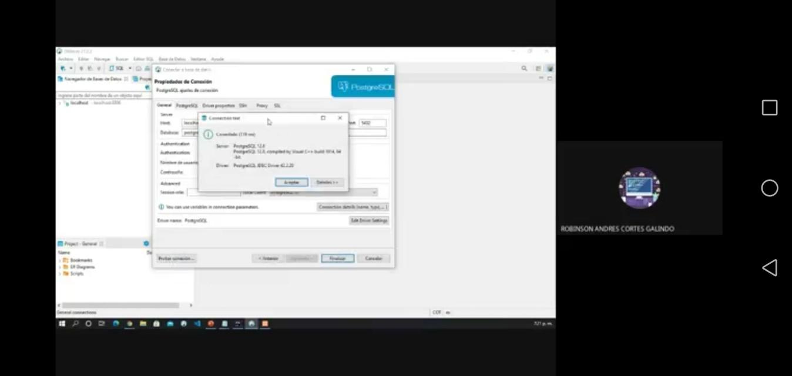

Paso #5

Creamos base de datos en PostgreSQL, Clic derecho crear base de datos.

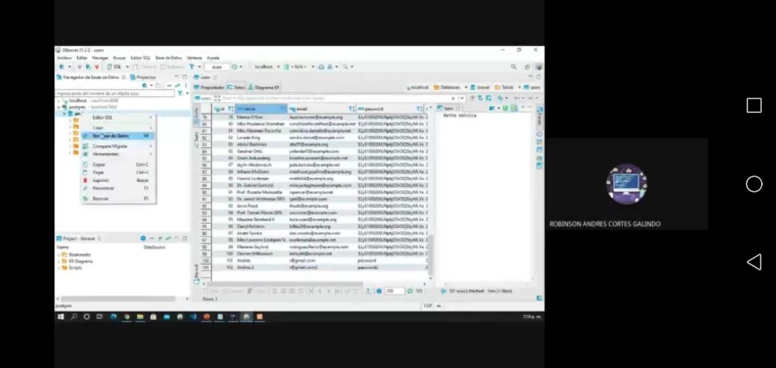

Colocamos el nombre que deseamos y damos guardar.

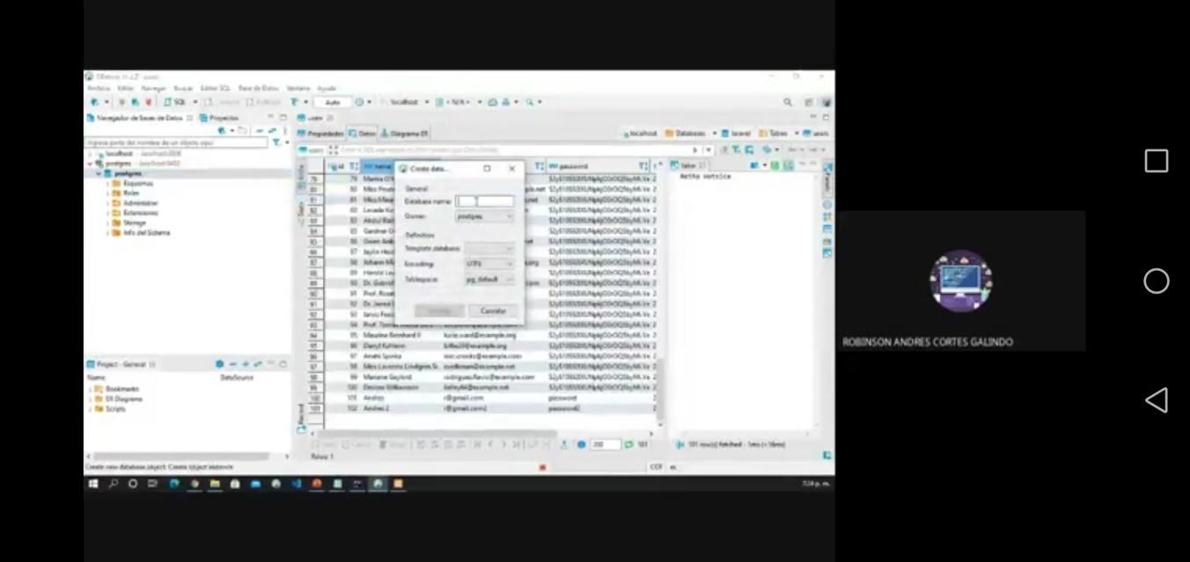

Paso #6

Abrimos el software.

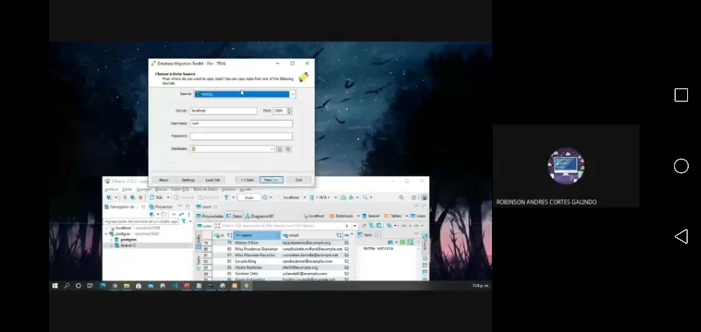

Sacamos la información de MySQL y Seleccionamos la base de datos a migrar le damos siguiente.

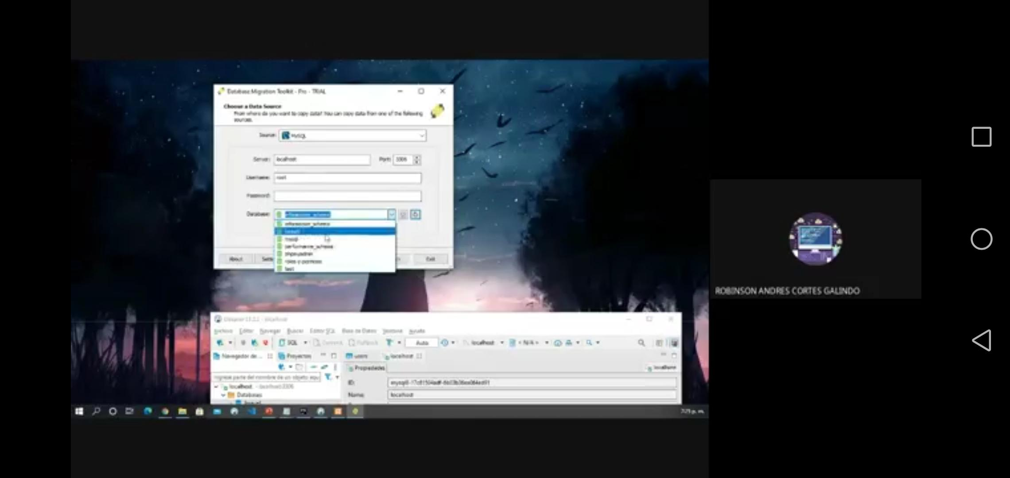

Paso #7

Seleccionamos PostgreSQL que es a donde vamos a enviar la información, Seleccionamos la base de datos donde la vamos a enviar.(aquí debemos colocar la misma contraseña).

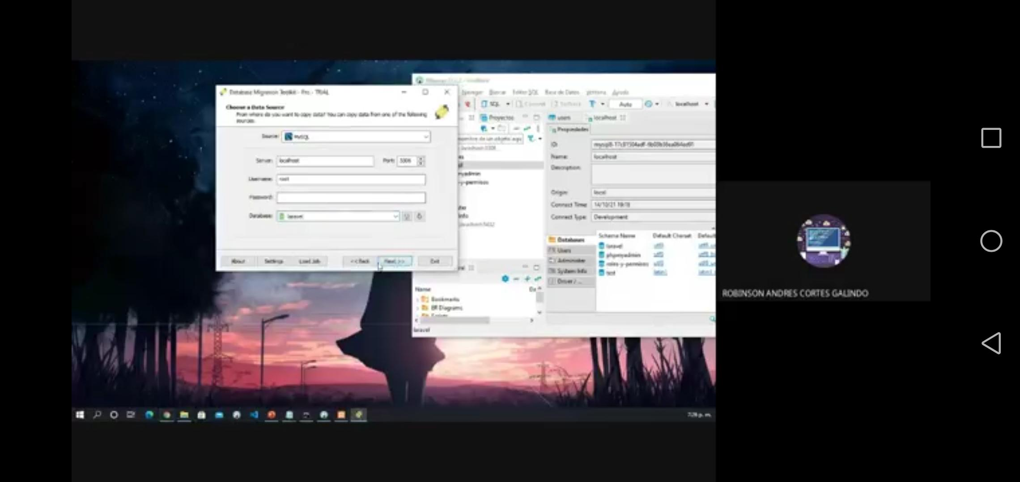

Seleccionamos todo, Damos siguiente Y enviar.

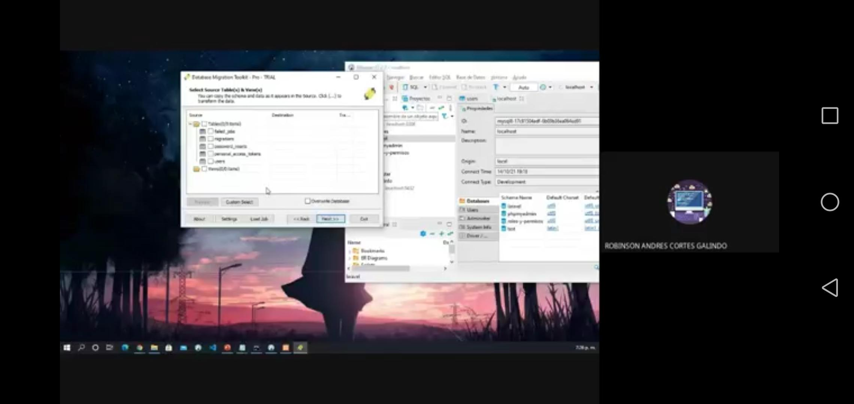

Esperamos Y cerramos.

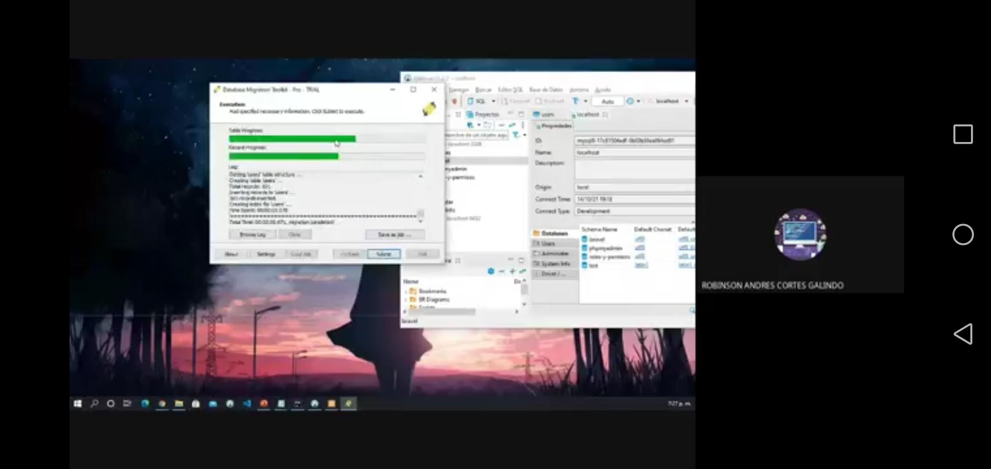

Revisamos y debe estar la misma información.

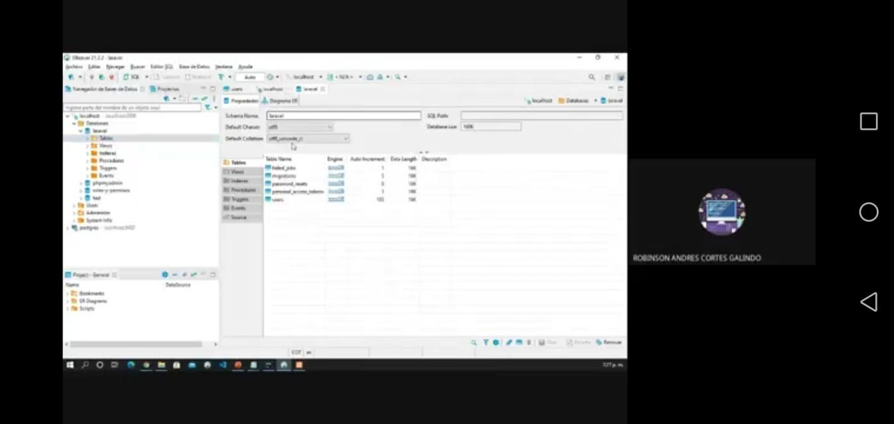

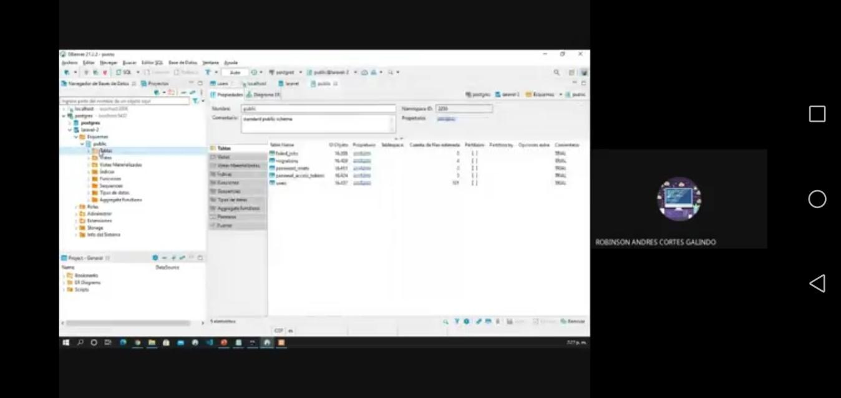

De esta manera, migramos una base de datos de un motor a otro.